Паспорт программы для навигатора дополнительного образования

1. | Полное наименование программы | Дополнительная общеобразовательная общеразвивающая программа технической направленности «Умные пчелки»  по основам программирования  с минироботами «Bee Bot»
2. | Публичное наименование программы | Программа «Умные пчелки»  по основам программирования  с минироботами «BeeBot»
3. | Краткое описание программы | Мини-робот Bee-bot (или Умная Пчелка)-это программируемый напольный мини-робот, с помощью данного устройства дети могут с легкостью изучать программирование, задавая лого-роботу план действий и разрабатывая для него различные задания (приключения).  -одновременно используется графическая, текстовая, аудиовизуальная информация.
4. | Описание программы | Программа «Умные пчелки»  по основам программирования с минироботами «BeeBot» предполагает изучение элементарных основ программирования на основе стандартных карт-схем. Может использоваться в познавательном и речевом развитии дошкольников.  * память на 40 шагов;  * маленькая и прочная конструкция; простые и понятные инструкции;  *изучение причин и следствий; учит детей определять последовательность своих действий и контролировать их; подтверждает принятие инструкций, подмигивая глазами и издавая звуки (издает звуковые и световые сигналы, тем самым привлекая внимание ребенка и делая игру ярче).  Новизна программы.  Новизна состоит в том, что в учебном процессе воспитанники овладевают навыками программирования , что способствует развитию информационной культуры и взаимодействию с миром технического творчества.  Целесообразность заключается в том, что данная программа позволит выявить обучающихся, проявивших интерес к знаниям, оказать им помощь в формировании устойчивого интереса к программированию с помощью минироботов «BeeBot». Особенностью данной программы является ее практическая направленность, связанная с получением навыков работы с современным оборудованием
5. | Учебный план | Учебный план : Тема №1. Вводное занятие. Теория: Знакомство с правилами и техникой безопасности при работе с мини роботом «BeeBot» 2 ч. Практика: Знакомство с устройством мини робота «BeeBot»..- 2 ч Тема №2. Почемучки. Практика: Продолжать знакомить детей с мини роботом «Пчелка» и элементами управления с использованием коврика «Геометрические фигуры». 1 ч  Тема №3. На помощь к умной пчеле Практика: составлять несложные программы для мини робота с использованием коврика «Дом умной пчелы».1 ч  Тема №4. Путешествие по стране сказок. Практика: составление несложных программ для мини-робота к заданной сказке. Совершенствовать умения детей в решении проблемных задач. 1 ч  Тема №5. Будь осторожен! (ПДД) Теория: Знакомство с дорожными знаками через использование мини-робота. 1 ч  Практика: Составлять несложные программы для мини-робота с использованием дорожных знаков и коврика «Город». 1 ч  Тема №6. Путешествие по лесу. 1 ч. Практика: составлять несложные программы для мини-робота с использованием коврика «Лес». развитие речевой активности, пространственной ориентировки.  Тема №7. Грибная полянка Практика: Совершенствовать умения составлять несложные программы для мини-робота с использованием коврика «Лес». Развивать коммуникативные навыки общения.1 ч  Тема №8. Кто где живёт 1 ч.  Практика: определять положение объекта на листе бумаги, с помощью простейшей системы координат используя коврик «Лес» .Формировать навыки чтения плана  Тема №9. Накорми животное  Практика: Продолжать учить определять положение объекта на листе бумаги, с помощью простейшей системы координат используя коврик «Лес»; закрепить знания детей о разных видах питания животных в природе. 1 ч  Тема № 10. Путешествие в прошлое на летающей тарелке  Практика: Обучение оперирования разными знаками, в том числе речевыми. Продолжать составлять программы для мини-робота с использованием коврика «Город». 1 ч  Тема №11. Неделя игры. 1 ч. Практика: Способствовать умению читать готовую схему и действовать в соответствии с ними. Формировать графо - моторные умения (мелкие прицельные движения карандашом).  Тема №12. Мир профессий. 1 ч Практика: Способствовать умению читать готовые схемы и действовать в соответствии с ними. закрепление знаний детей о профессиях.  Тема №13. Волшебные звуки. 1 ч Практика: Совершенствовать умение понимать и моделировать предметно-пространственные отношения, ориентироваться в ближайшем пространстве и на микро-плоскости по схемам; закреплять умения определять местоположение звука в слове.  Тема №14. Волшебные слоги. 1 ч Практика: Совершенствовать умение понимать и моделировать предметно-пространственные отношения, ориентироваться в ближайшем пространстве и на микро-плоскости по схемам; закреплять умение анализировать слоговую структуру слова.  Тема №15. День Рождения Умной Пчелки 1 ч Практика: продолжать развитие умения понимать и моделировать предметно-пространственные отношения, ориентироваться в ближайшем пространстве с использованием коврика «Дом умной пчелы».  Тема №16. Волшебная палитра 1 ч Практика: Формирование и закрепление представлений о смешивании цветов для получения нового цвета с помощью миниробота «Bee-Bot». Развивать познавательный интерес элементарным основам программирования с помощью мини-робота Bee-Bot.  Тема №17. «Угощение для пчёлки 2 ч Практика: Дать возможность детям самостоятельно составлять несложные программы для миниробота с использованием коврика «Лес». Развивать познавательную активность детей, пространственную ориентировку восприятие цвета, формы, величины.  Тема №18. «У бабушки в деревне». 1 ч Практика: Совершенствовать умение понимать и моделировать предметно-пространственные отношения, ориентироваться в ближайшем пространстве и на микро-плоскости по схемам с использованием коврика «Ферма»  Тема №19. Наш аквариум. 1 ч Практика: Дать возможность детям составлять несложные программы для мини робота с использованием коврика «Остров сокровищ». Продолжать знакомить детей с обитателями морей и океанов через использование мини-робота «Пчелка».  Тема №20. «Помоги пчелке найти дорогу к Винни-Пуху» 2 ч Практика: развивать навыки ориентации с помощью простых ориентиров. Продолжать учить определять положение объекта на листе бумаги с помощью простейшей системы координат. Формировать навыки чтения плана.  Тема №21«Помоги пчелке найти дорогу домой» 1 ч Практика: развитие умения определять положение объекта на листе бумаги с помощью простейшей системы координат с использованием коврика «Геометрические фигуры» Способствовать умению читать готовые схемы и действовать в соответствии с ними.  Тема №22. Фиксики в гостях у ребят1 ч  Практика: Продолжать расширить представления детей о основах программирования мини роботом «Пчелка». Развивать познавательную активность детей восприятие, цвета, формы, величины с использованием коврика «Геометрические фигуры».  Тема №23. «Знатоки правил дорожного движения» 2 ч Практика: Продолжать знакомить детей с правила ПДД через использование мини-робота «Пчелка». Дать возможность детям составлять программы для мини-робота с использованием коврика «Город».  Тема №24. Космическое путешествие. 1 ч Практика: Совершенствовать умения детей составлять программы для мини робота с использованием коврика «Космос». знакомить детей с планетами солнечной системы через использование мини-робота «Пчелка».  Тема №25. Одуванчик. 1 ч Практика: Дать возможность детям составлять несложные программы для мини-робота с использованием коврика «Весенний лес». Обучение оперирования разными знаками, в том числе речевыми.  Тема №26. Разноцветная бабочка. 1 ч Практика: Совершенствовать умение понимать и моделировать предметно-пространственные отношения, ориентироваться в ближайшем пространстве и на микро-плоскости по схемам,с помощью коврика «Насекомые»  Тема №27. Прощание с Умными пчелками 3 ч Практика: Подведение итогов года. Закрепить представления детей об основах программирования через мини робота «BeeBot». Совершенствовать умение понимать и моделировать предметно-пространственные отношения, ориентироваться в ближайшем пространстве и на микро-плоскости по схемам с использованием развивающих ковриков «BeeBot»  Итого 35 ч.
6. | Цель программы | Цель программы: развитие научно-технического и творческого потенциала личности дошкольника через обучение элементарным основам элементарного программирования, с помощью робототехнического устройства Beebot «Умная пчела»  Образовательные:  -познакомить со средой программирования;  -дать первоначальные знания по робототехнике;  -учить основным приёмам программирования робототехнических средств;  -учить составлять схемы для отображения и анализа данных;  -познакомить с правилами безопасной работы с использования мини-роботов «BeeBot»  Развивающие:  -Развивать: мышление в процессе формирования основных приемов мыслительной деятельности анализа, синтеза, сравнения, обобщения, классификации, умение выделять главное;  - психические познавательные процессы: различные виды памяти, внимания, зрительное восприятие, воображение.  - языковую культуру и формировать речевые умения: четко и ясно излагать свои мысли, давать определения понятиям, строить умозаключения, аргументированно доказывать свою точку зрения. - познавательную активность и самостоятельную мыслительную деятельность дошкольников.  -Формировать начальные навыки программирования, навыки творческого мышления.  Воспитательные:  - способствовать воспитанию потребности развивать коммуникативные умения: умение общаться взаимодействовать в коллективе, работать в парах, группах, уважать мнение других, объективно оценивать свою работу.  - способствовать воспитанию умения работать в коллективе. -закреплять положительные эмоциональные чувства при достижении поставленной цели.
7. | Ожидаемые результаты | В результате реализации программы обучающиеся будут знать:  - основные приемы управления мини-роботом «BeeBot»; -алгоритм программирования робота с помощью карточек-схем; -последовательность разработки алгоритма программирования согласно схеме и по заданной траектории движения; -правила безопасной организации труда.  В результате реализации программы обучающиеся будут уметь:  - выполнять программирование робота «BeeBot» с помощью карточек-схем;  -придумывать сюжетные игры; разрабатывать траекторию движения;  -самостоятельно выполнять программирование робота (от 5 до 10 шагов)  У обучающихся могут быть развиты следующие личностные качества:  - умение работать в парах и малых группах;  -излагать правила поведения в четкой логической последовательности;  -трудолюбие, настойчивость.
8. | Особые условия
9. | Преподаватели | Балашова Наталья Александровна, учитель-логопед  Образование: высшее, НГПУ, 2003 г.  Педагогический стаж работы: 24 года.  Данные о повышении квалификации:  Центр дистанционного образования «Прояви себя» - «Инклюзивное образование детей с ОВЗ в условиях реализации ФГОС», 108 часов, 2020 г.  НИПКиПРО "Проектирование дополнительной общеразвивающей программы в условиях реализации проекта "Успех каждого ребенка"", 24 часа, 2021 г.
10. | Материально-техническая база | Учебное помещение соответствует требованиям санитарных норм и правил.  Материально–техническое обеспечение:  1.Инновационные средства обучения - программируемые мини-роботы «BeeBot».  2.Коврик «Город», «Лес», «Геометрические фигуры». «Ферма».» «Насекомые» «Домик Умной пчелки» Коврик с изображением улицы.  3.Ноутбук.  4.Тематические плакаты и иллюстрации.  5.Набор карточек-схем.
11. | Обложка | 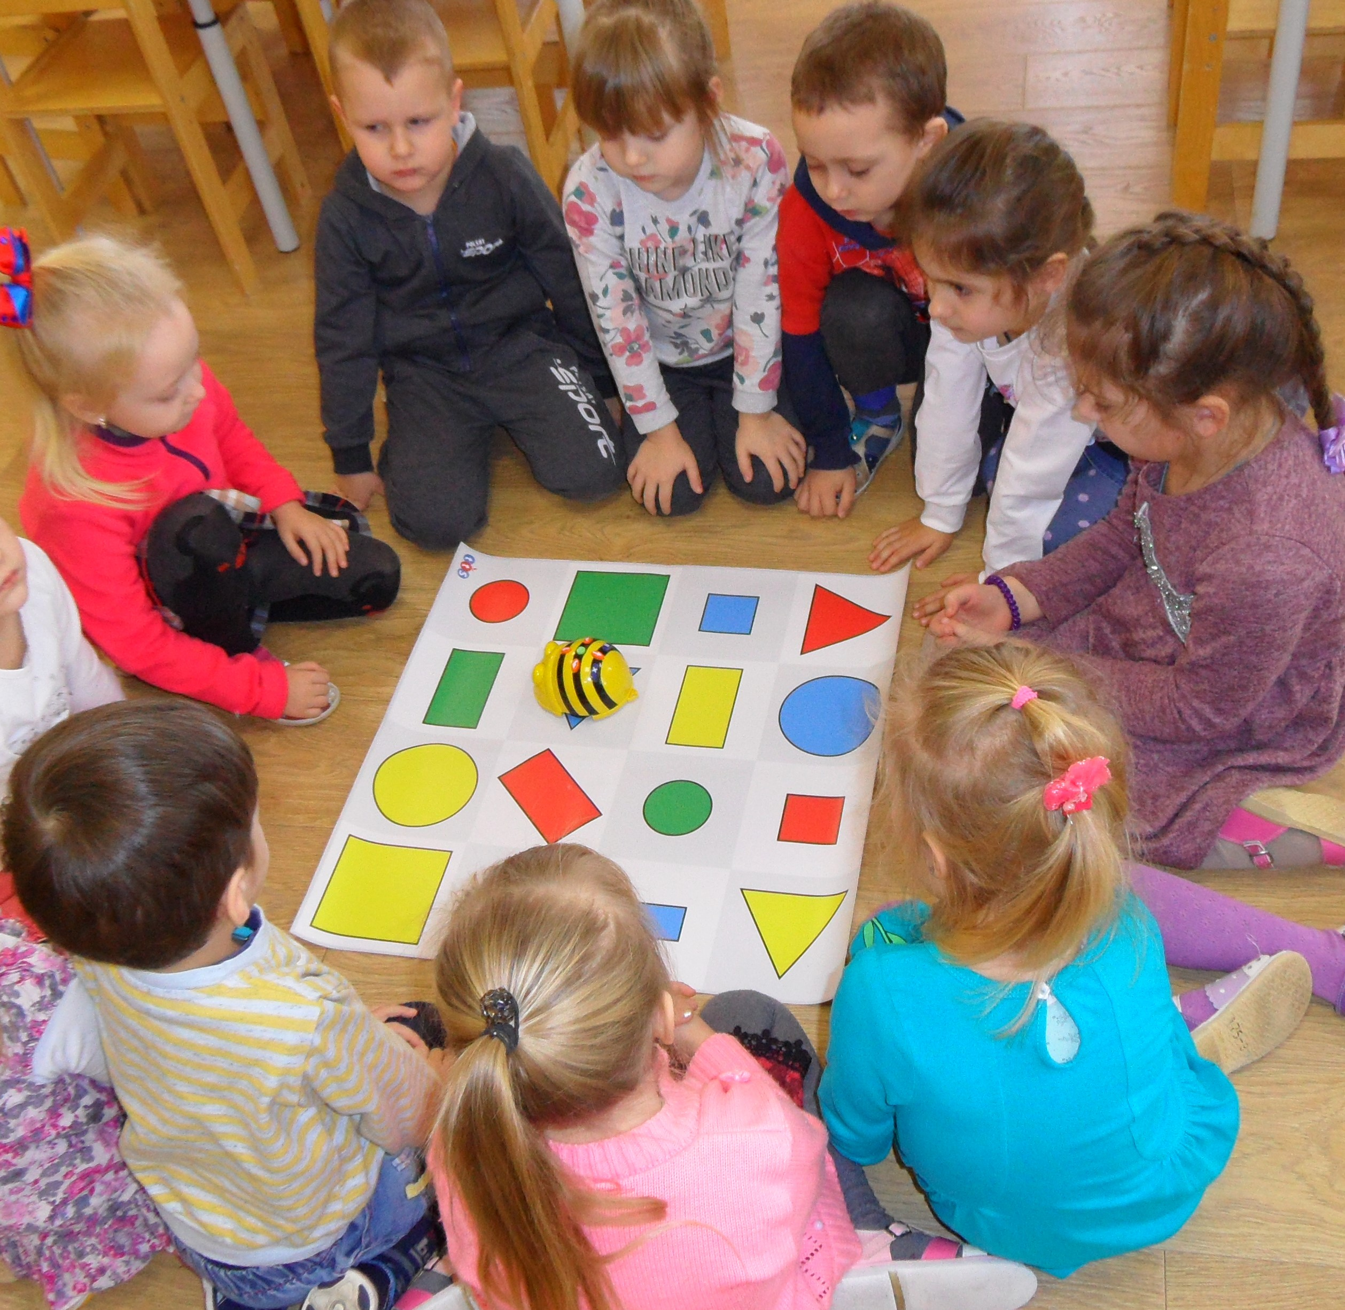
12. | Галерея
13. | Видеоматериал

